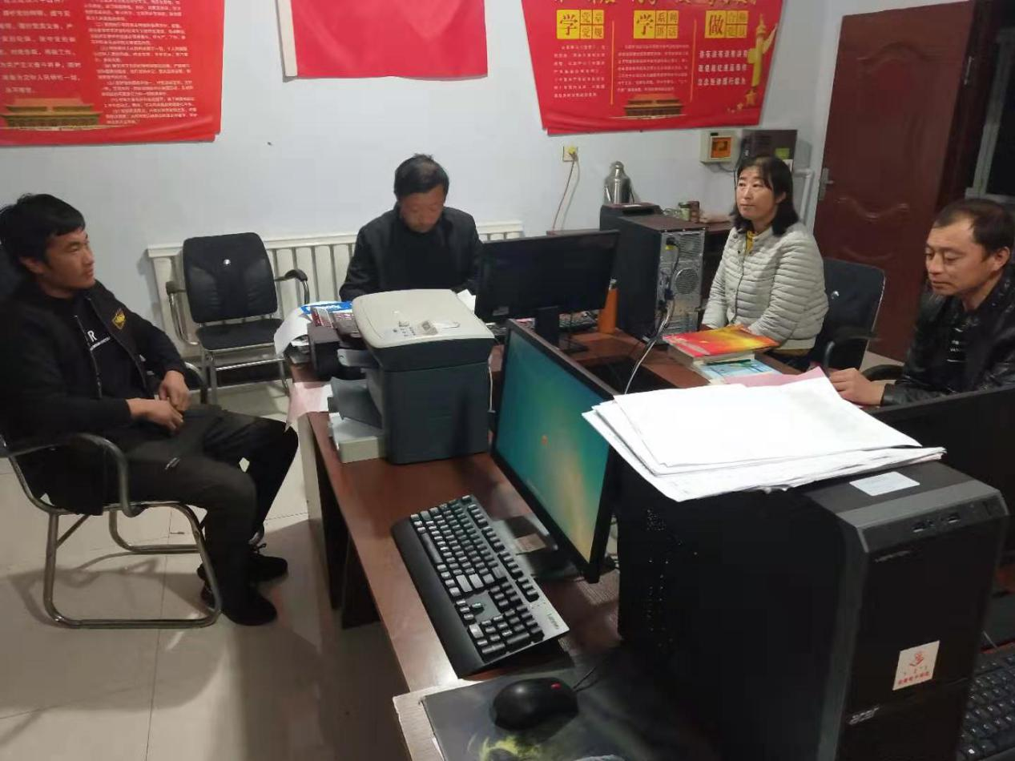

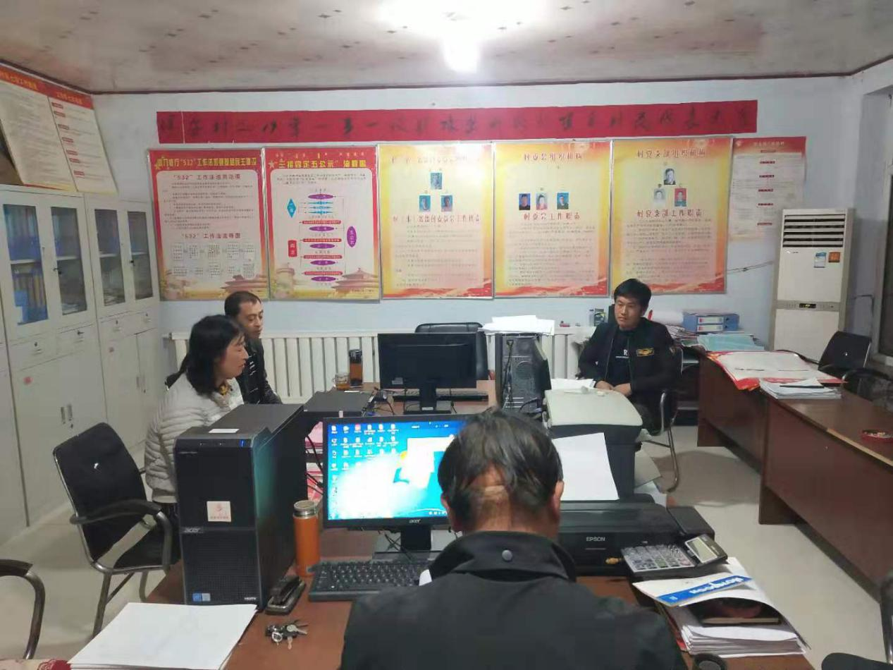

**两委班子会议：安排部署村规民约工作**

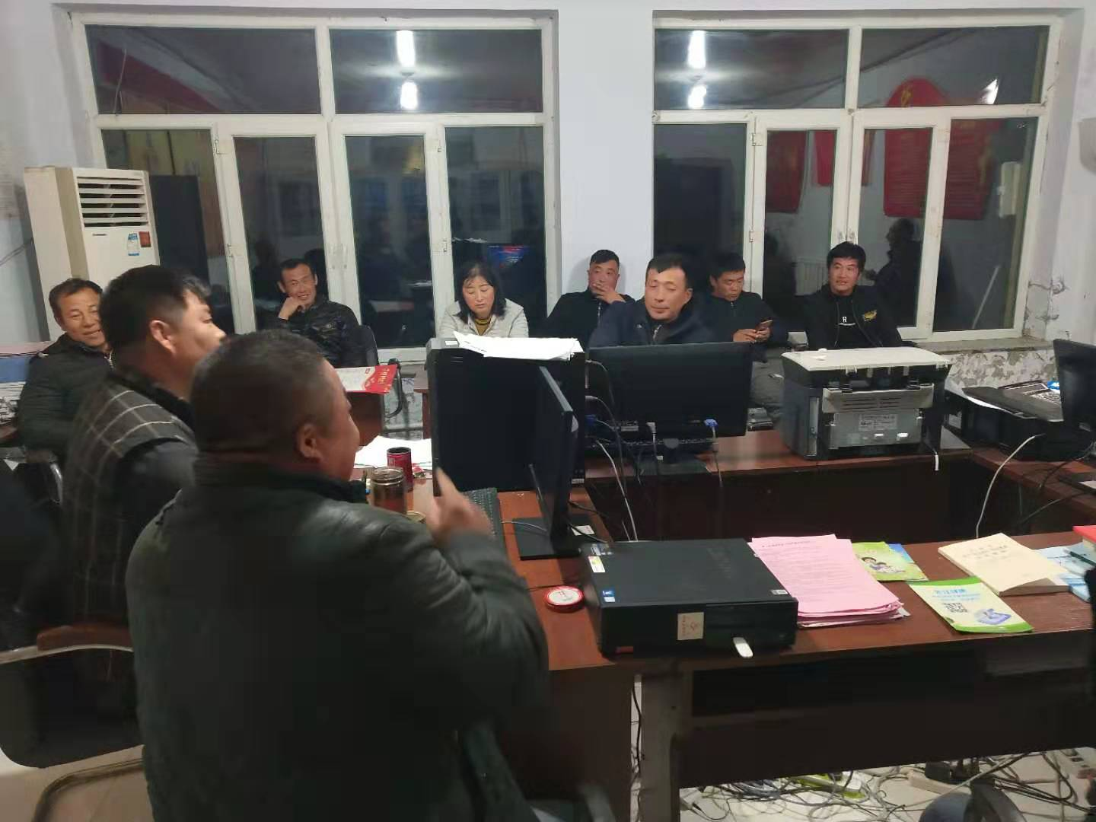

**村民代表会议：征求意见**

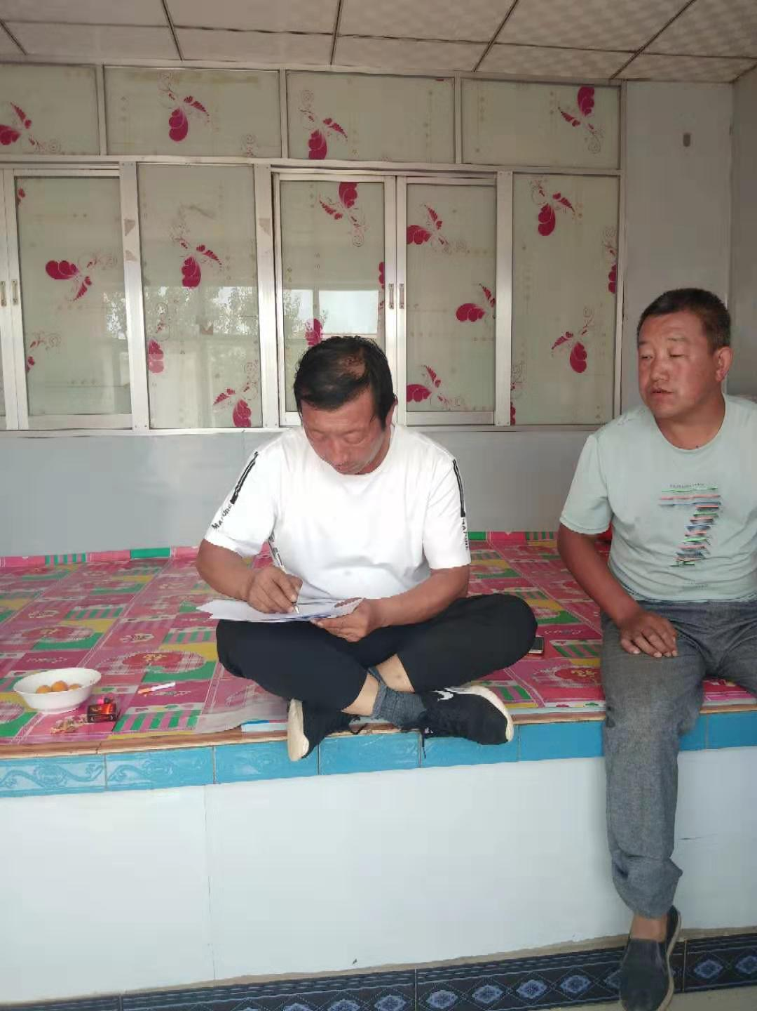

**上门入户：征求意见**

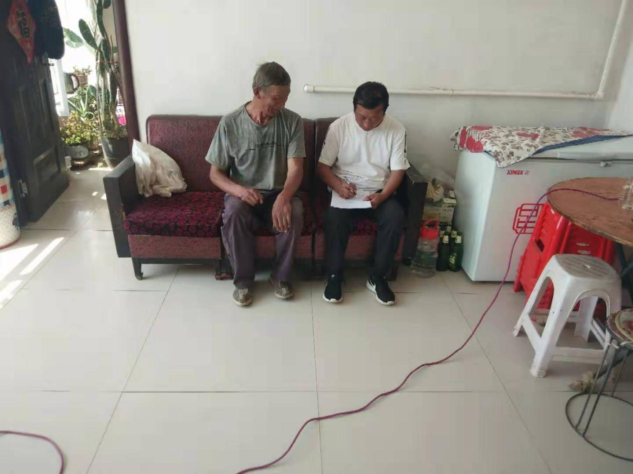

**上门入户：征求意见**

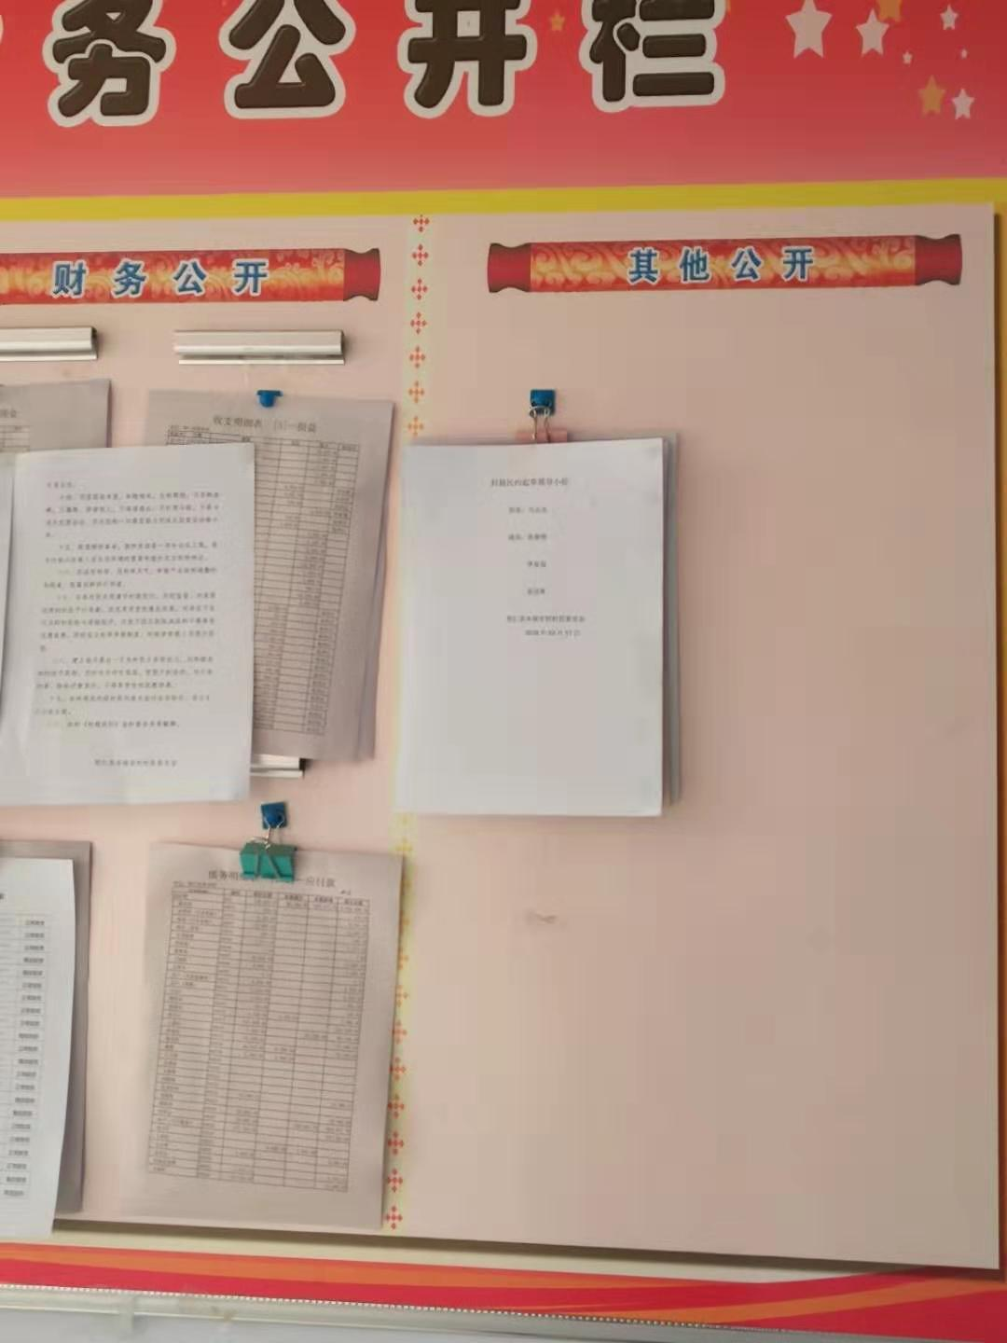

**村规民约起草小组名单公示**

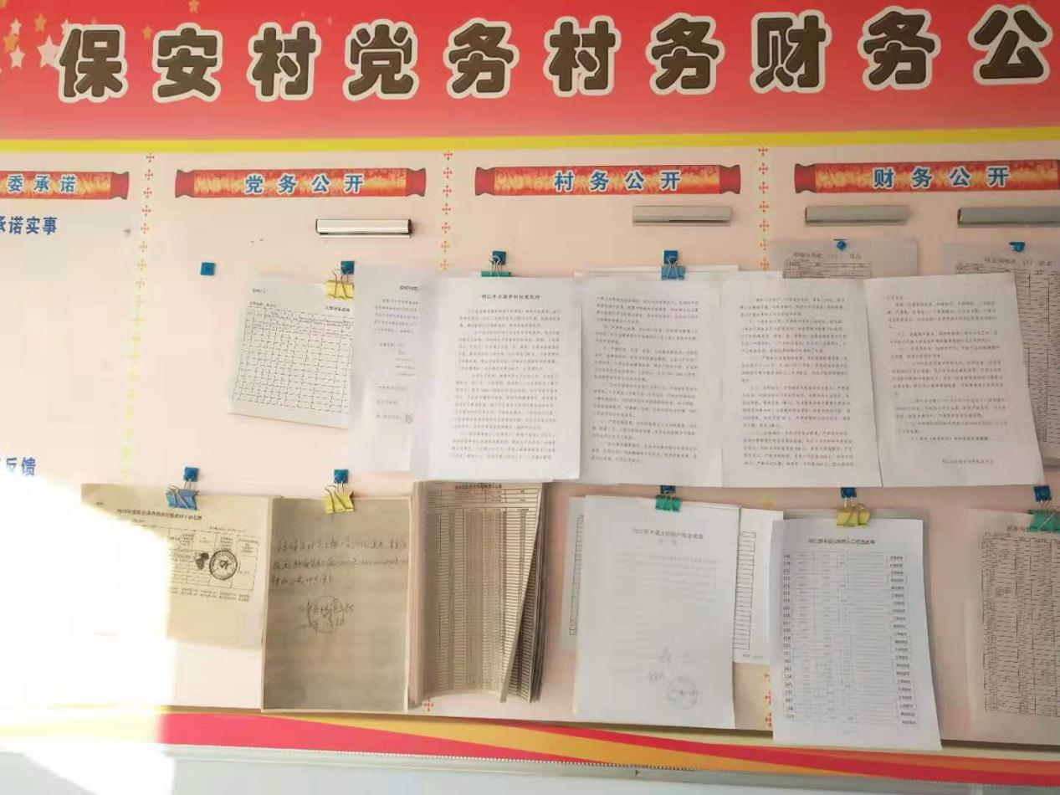

**村规民约公示**

**明仁苏木保安村**